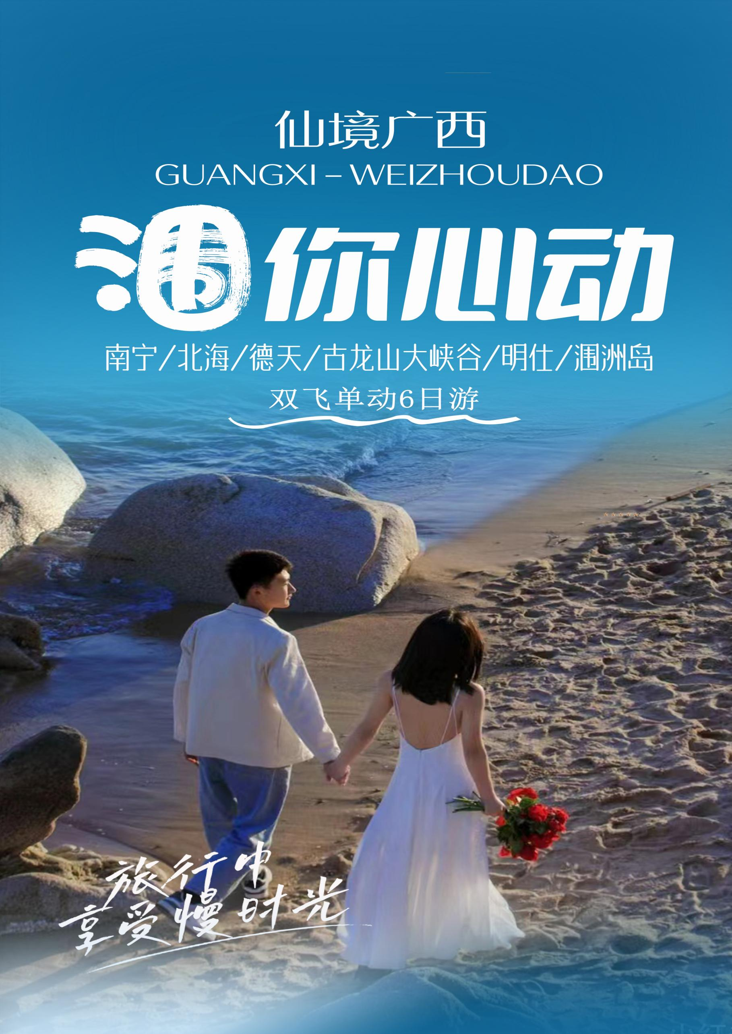
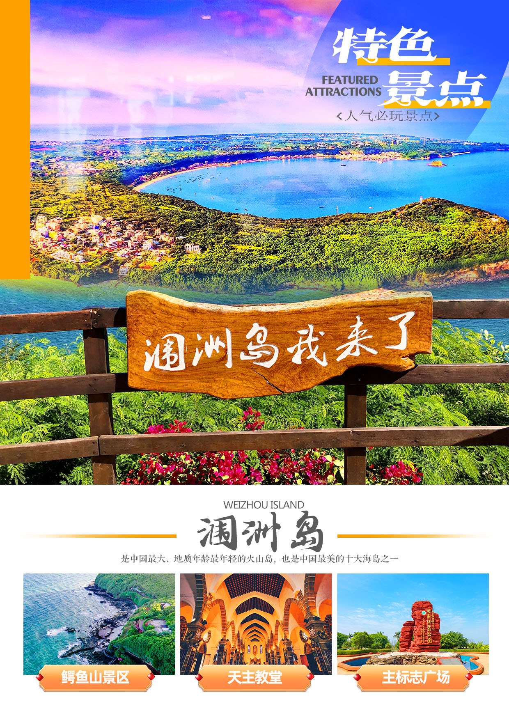

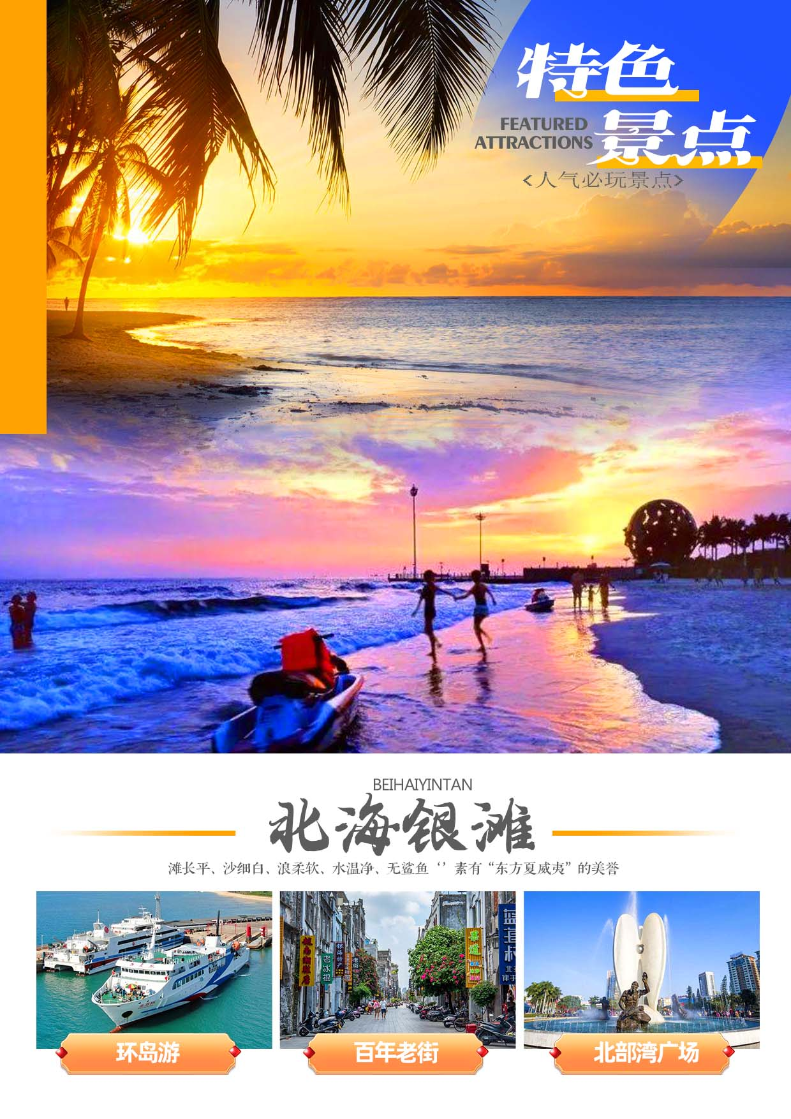
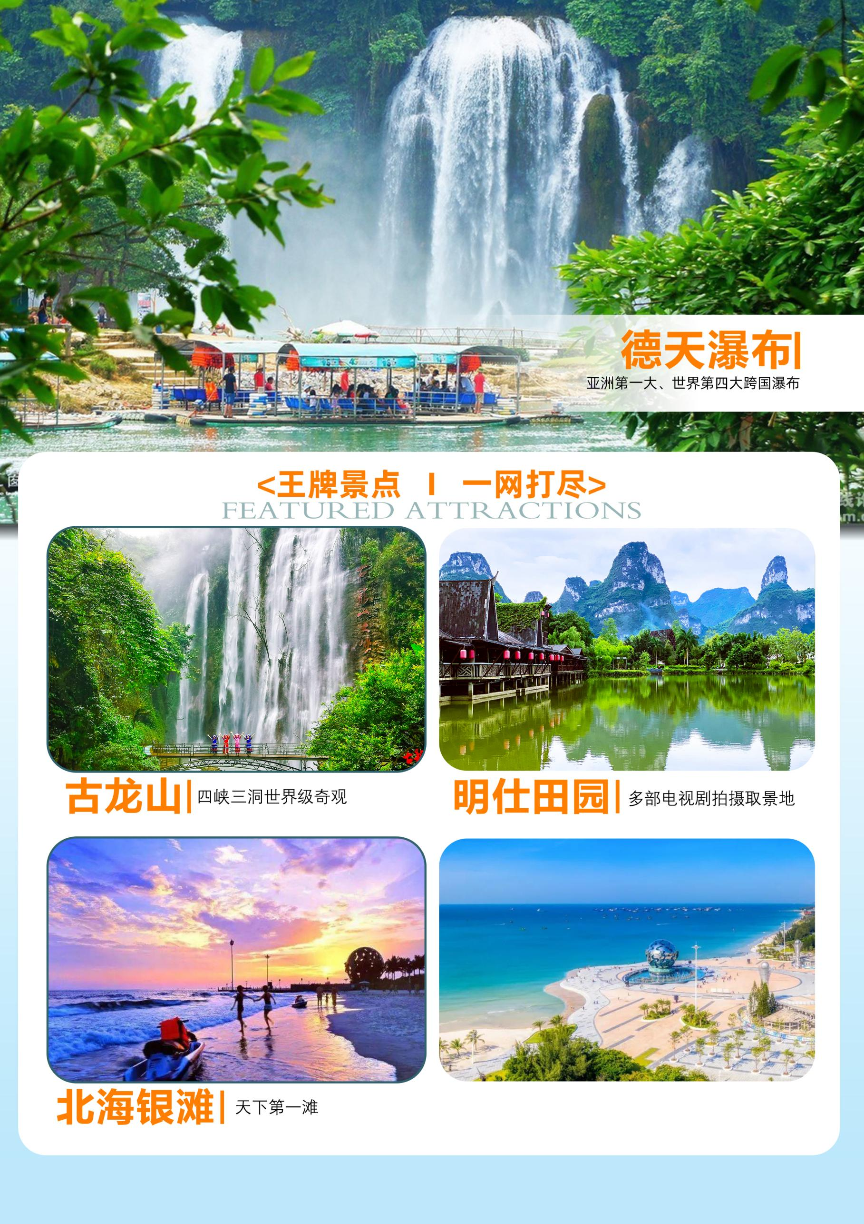

【涠你心动】
邂逅北海涠洲岛6天5晚
秒懂行程
日期 | 简易行程 | 住宿 | 用餐 | 交通
第一天 | 温馨的家-南宁-北海 | 北海 | 无 | 
第二天 | 南宁-德天跨国大瀑布-明仕田园 | 硕龙 | 早 | 
第三天 | 古龙大峡谷-北海 | 北海 | 早
第四天 | 北部湾广场-百年老街-北海银滩-下午上岛， | 涠洲酒店 | 早
第五天 | 鳄鱼山风景区-主标志广场-海上运动基地-天主教堂 | 南宁 | 早
第六天 | 南宁-出发地 | 温馨的家 | 早
D1 | 出发地--南宁 餐：无 住：北海
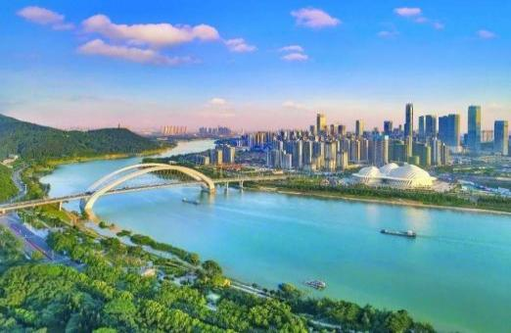
飞机前往“绿城南宁”，南宁是一座历史悠久的文化古城，同时也是一个以壮族为主的多民族和睦相处的现代化城市，壮族是世代居住在本地的土著民族。得天独厚的自然条件，使得南宁满城皆绿，四季常青，有"绿城"的美誉。导游/接站员在出站口接站，前往北海
温馨提示：
散客抵达后，接站工作人员根据抵达时间安排拼车送回酒店，拼车会有一个等待时间差，等待时长不超一小时。全天无导游陪同。导游将在您出行前一天晚上 21：00 前以电话和短信方式通知到您，请注意查收短信或接听导游电话，祝您旅途愉快！
D2 | 南宁-德天跨国大瀑布-明仕田园 餐：早 住：硕龙
早餐后游玩【明仕田园】（赠送竹筏）（国家4A级景点，游览时间约2小时）这里山青水秀，翠竹绕岸，山峰奇特，农舍点缀，独木桥横，稻穗摇曳，牧童戏水，风光俊朗清逸，极富南国田园气息和浓郁的壮乡风情，获得了“隐者之居”“邮票上的山水田园”等美誉。游览中越边境-【德天跨国大瀑布】（国家 5A级景点，游览时间约2.5小时），瀑布横跨中国越南两个国家，中国六大瀑布之一，亚洲第一大、世界第四大跨国瀑布。瀑布最大宽度200多米，纵深60多米，落差70余米，瀑布从高峻的石崖上、翠绿的石岩中倾泄而出，分三级跌落，遥望似素缟垂天,近观则白雾升腾、飞珠溅玉，蔚为壮观。可徒步漫游，领略德天景区中越边境风情，打卡网红景点【中越界碑】，逛中越边境特色集市，登高望越，在这里您可以一览中越两国；也可自行选择乘坐竹排近距离感受跨国瀑布的磅礴气势。
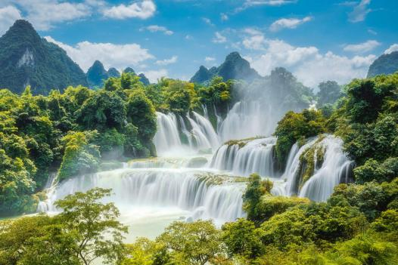
温馨提示：
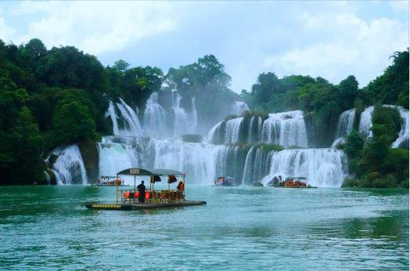
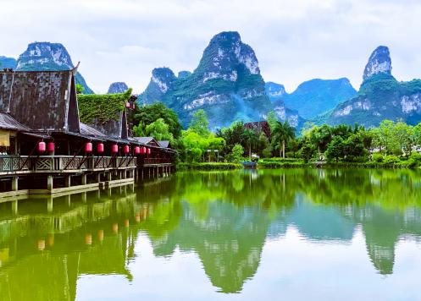
- 德天景区内电瓶车（单程10元/人）、竹排（48元/人）以及所有景区内的集市非旅游行程推荐的自费项目和购物项目，由此产生的费用自理；
D3 | 古龙大峡谷-北海 餐：早 住：北海
前往游览国家 AAAA 级景区、四峡三洞世界级奇观【古龙山大峡谷】（游览时间约 120 分钟），徒步穿越古龙峡谷、全长 1180 米美轮美奂的古龙溶洞和神秘莫测的地下暗河及新桥峡谷瀑布群。游览形态各异的溪流奇石，单级落差 68 米的水帘瀑布，单级落差 128 米凌空飞泻、蔚为壮观的古龙大瀑布，千姿百态的悬崖绝壁，美轮美奂的古龙溶洞，美不胜收的钟乳奇石及神秘莫测的地下暗河奇观，12 个美如画卷的瀑布群景观。游览结束后前往靖西/硕龙/下雷入住北海
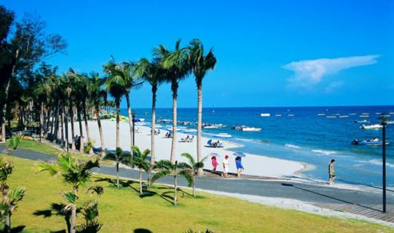
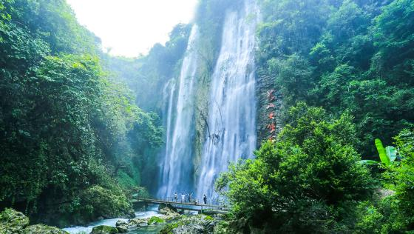
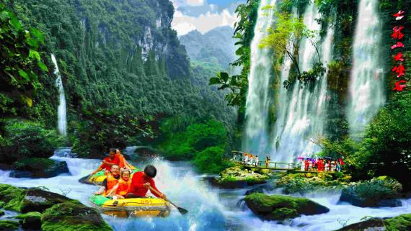
D4 | 北部湾广场-百年老街-北海银滩-下午上岛 餐：早 住：涠洲岛
早餐后游览国家AAAA级景点，有着“东方夏威夷之称”的“天下第一滩”——【北海银滩】（约2-3小时），游览成于1927年前后的北海珠海路【百年老街】（游览时间不少于30分钟）。主要受19世纪末西方卷柱式建筑的影响，线条流畅、工艺精美。【北部湾广场】等，下午上岛
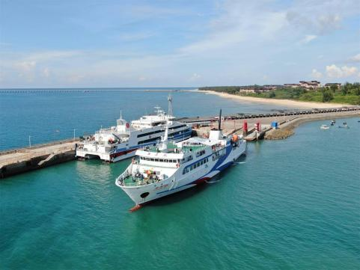
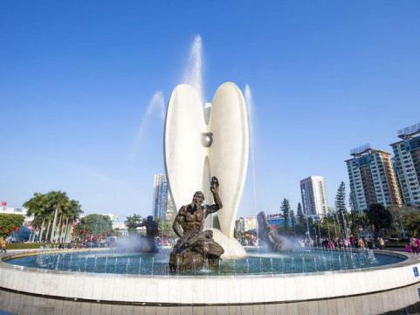
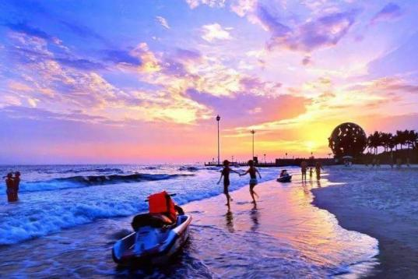
温馨提示：
1、银滩景区内电瓶车（20元/人）以及其他的沙滩自费项目费用自理。
D5 | 鳄鱼山风景区-主标志广场-海上运动基地-天主教堂 餐：早 住：南宁
早餐后游览乘船往涠洲岛（上岛时间待定），后游览【鳄鱼岛火山口地址公园】 （游览 1.5 小时）。游览【主标

志广场】，乘车游览【天主教堂】这是清 末“雷廉”地区一座最为宏伟的教堂，展现出旖旎多姿的色彩。
下午17:10左右出岛乘坐高铁返回南宁
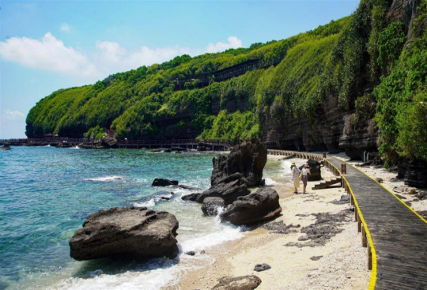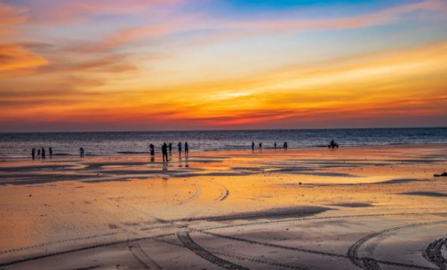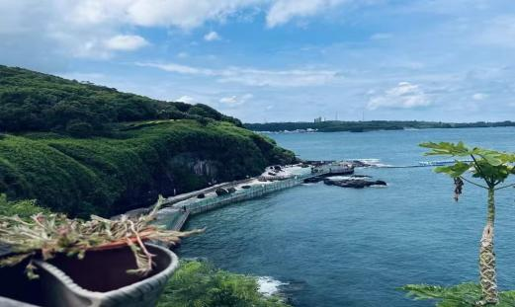
D6 | 南宁--温馨的家 餐：早 住：温馨的家
早餐后送站司机将根据您返程航班（或火车）的时间与您联系（送站司机将于第5天晚上21：00前与您联系），在约定时间前往酒店接您送至机场（或车站）后自行办理登机手续或入站手续，返回温馨的家，结束愉快的旅程！
今日温馨提示：今日就要返回温馨的家，在退房前确认所带物品没有遗漏，再次检查身份证等以免产生不必要的麻烦。
接待标准

酒店 | 全程精选商务酒店，标准双人间（若产生单男单女则尽量安排三人间或由客人补房费差价全程500元）；
备选酒店 | 北海万都酒店/北海天涯酒店 位于银滩边的海滩别墅内，可以不行至银滩  北海伯豪瑞庭酒店/北海钦业酒店 位于北海市中心，距离机场40分钟，动车站15分钟  涠洲岛亲海民宿/石木巷/翡翠湾/怡观海  民宿距离海边不行5分钟左右亲海位于石螺口海滩  翡翠湾位于贝壳沙滩  怡观海位于滴水丹屏  北海艾琳/仟那/涠洲隐庐/莲隅/落日美宿  硕 龙：归春河、硕龙假日酒店，漫步乡村、大阳谷、星华酒店（前楼）、绿岛、艺宿、德天印象酒店  南 宁：维也纳三好火车站店，格菲等  北海涠洲酒店都不指定酒店，报价是按岛景房报价，如果需升级海景请加相应的房差；  2、涠洲岛舒适型升级舒适型海景房+30/人/晚  注：以上涠洲岛酒店皆为岛景房，不能说是海景房；如果客人因为酒店安排说岛上不是海景房的问题弃团或者退团、退费 ，地接社概不负责
用餐 | 5早餐
交通 | 当地旅游空调车（确保每人一正座）；北海5坐车，涠洲是13座散拼观光车
门票 | 景点首道大门票（不含行程内已标注需自费的景区大门票和第二门票/小交通如：电瓶车\接驳车等）；  备注：因客人自身原因无法参加，未产生的费用一律不退。  全段景点已使用特惠套票，导游证、学生证、老年证、军官证、记者证等证件不予退费，如因客人原因中途离团或不参加其中的景点，不予退费。
导游 | 当地优秀普通话导游服务
保险 | 只含旅行社责任险，不含人身意外险（建议游客自行购买）
儿童 | 1.2米以下不占床小孩（仅含半餐、当地车位费、导服），产生其他费用敬请自理；
不含费用 | 1.个人消费（如酒店内洗衣、电话及未提到的其它服务）酒店押金，单间差或加床费用。  2.自由活动期间的餐食费和交通费、“旅游费用包含”内容以外的所有费用、自费选择的项目。  3.因交通延误、取消等意外事件或战争、罢工、自然灾害等不可抗拒力导致的额外费用。  4.因旅游者违约、自身过错、自身疾病导致的人身财产损失而额外支付的费用。  5.个人旅游意外险（请游客自理）  6.银滩景区内电瓶车+涠洲岛小交通共65元/人
温馨提示 | ①旅游者在旅游期间，应当遵守社会公共秩序和社会公德，尊重当地的风俗习惯、文化传统和宗教信仰，爱护旅游资源，保护生态环境，遵守旅游文明行为规范。  ②在旅游活动中或者在解决纠纷时，不得损害当地居民的合法权益，不得干扰他人的旅游活动，不得损害旅游经营者和旅游从业人员的合法权益.  ③旅游者在旅游途中如国家政府对重大突发事件暂时限制旅游活动的措施以及有关部门、机构或者旅游经营者采取的安全防范和应急处理措施，应予以配合。旅游者违反和不配合的，依法承担相应的法律责任。
游客须知 | 1.贵重物品随身携带，入住酒店交存宾馆前台，自由活动期间、注意人身、财产安全、否则丢失自负。  2.客人未经带团导游书面同意私自下登山、下水游泳、后果自负。  3.行程在不减少景点、不降低标准的情况下,我社保留调整行程/车次/航班/酒店/城市前后时间顺序的权利。客人若因自由活动时间而开钟点房休息，费用由客人自理。  4.参加旅游团队的团员一律不享受景区提供的减免门票政策（包括老年证，学生证，导游证及军官证等）；  5.儿童按成人报名参团，门票费用同样不退；赠送项目若因游览时间不足、个人原因等原因导致不能赠送的，我社不退任何费用。  6.70岁以上的老人参团需有直系亲属的陪同和提供健康证明，患病旅行者和孕妇不得参团；因酒店房费均含早餐，如客人自愿放弃不用，费用不退；因餐厅要求最少8人一桌，如在行程中客人原因临时放弃不用，费用不退。  7.游客在当地如有不满意之处，请立即告知我社，所有问题在当地处理；为了保证我们的服务质量同时也为了保障旅游者的利益，请您认真填写当地导游所发的旅游反馈表，一旦出现旅游质量问题，我社将依据反馈表进行裁定。  8.根据新旅游法规定，休息店和厕所店购物场所非旅行社指定消费项目，请谨慎选择。
预订须知 | 1.请您仔细阅读本行程，根据自身条件选择适合自己的旅游线路。签订旅游合同后，如因身体健康等自身原因需放弃行程的，或游客要求放弃部分住宿、交通的，均视为自愿放弃，需自行承担相对应损失。  2.此团行程是跟团游，当客人到达当地后有可能存在等待其他客人的情况，请听从导游安排，景点游览顺序可能会根据当地天气情况或其它特殊情况进行调整，但保证景点不减少，时间不压缩。  3.因不可抗力因素（自然灾害、交通状况、政府行为等），旅行社经与游客协商同意后可以作出行程调整，尽力确保行程的顺利进行。  4.广西壮族自治区宗教信仰较多，请尊重当地风俗习惯，部分景区有寺庙古迹，烧香祈福均需要费用，无信仰的游客请跟导游提出，切勿诋毁及辱骂。诸如此类游客自愿消费的情况不算我社安排的自费项目和购物店。请自行斟酌，以免产生费用损失。  5.团队游览中不允许擅自离团（自行安排活动时间除外），中途离团视同游客违约，旅行社有权解除与游客的旅游合同，旅行社亦不承担游客离团时发生意外的责任，其未产生的所有费用概不退还。  6.出游过程中，如产生退费情况，以退费项目旅行社折扣价为依据，均不以挂牌价为准。因门票按折扣成本价核算，故老年、学生、教师、军官等证件不再重复享受优惠，客人自动放弃景点不退费用。  7.行程内行车途中均会提供沿途休息及上厕所，包括餐后休息，酒店休息，每日行程结束后至次日行程开始前均为游客自行安排活动时间，期间旅游者自身财产及人身安全由其本人自行负责，请注意安全，并请勿参加违反中国法律不宜参加的活动。  8.旅行社对交通因运力、天气等因素延误、变更、取消等无法掌控，如遇此种情况，旅行社将尽力避免损失扩大，并与高铁站协调，旅行社可能因此将对行程做出相应调整，届时敬请旅游者配合谅解。  9.不同地区因经济不同，旅游中吃、住、行等方面会有各地的差异，无法与沿海大城市相比较，请您理解。

另行付费旅游项目补充协议
甲方：
乙方：
为丰富旅游者的娱乐活动及满足不同旅游者的需求，经双方协商一致且在不影响其他旅游者行程安排的前提下，由
乙方协助安排甲方自费旅游项目，双方确认签署本协议，具体约定如下：

一、相关约定：
1.乙方特别提醒甲方，乙方所推荐的另行付费旅游项目,不一定适合所有旅游者参加。请甲方根据自身情况以及需
求, 在“自愿自费”的前提下选择参加，乙方不得以任何理由强迫甲方参加。
2.乙方推荐的有些另行付费旅游项目，是有限定最低人数以上参加的团队价格，如果报名参加人数未达一定数量时，则收费价格将视参加的人数而作相应调整或无法成行，乙方不承担违约责任。
3.乙方所列的各项另行付费旅游项目的价格，已包含司导服务费、门票费、附加用车费及相关预定手续费、讲解费用等。
甲方已明确知晓另行付费旅游项目的内容、收费标准及活动时间等，且完全理解另行付费旅游项目的参团人数限定。
4.甲方交付费用后，如遇天气、突发状况以及不可抗力等因素造成另行付费旅游项目无法成行时，乙方将退还相关费用，乙方不承担违约责任。
5.本协议约定下，由乙方协助安排甲方参加自费旅游项目费用缴纳方式为：
□ 在旅行途中发生的其费用直接交带团导游；
□ 如在团队出发前即协商确认的则相关费用交组团社。
6.甲方参加非乙方安排或是在本协议约定以外的自费旅游项目导致的人身安全或财产损失，乙方将不承担任何责任。
二、在签署本补充协议书之前，请甲方务必要仔细阅读且知晓全部内容；并在乙方人员向甲方详细说明本补充协议的具体
内容及相关告知；且甲方已明确知晓和完全理解本补充协议内容，并愿意接受与遵守约定后再签署本补充协议。
- 乙方特别提醒甲方签署代表人：签署本补充协议的甲方代表人，对自身的代理权真实性和合法性承担相应法律责任，
并负有代表其他旅游者行使上述权利和承担负责将本补充协议全部内容转告未签名旅游者的责任。同时，须承担未签署者行使上述权利和义务的后果，承担未参加签署旅游者与乙方因本补充协议内容发生的一切纠纷的责任。
四、本协议一式二份，双方各执一份，受组团社及地接社委托该团导游为乙方授权签字代表，甲方为旅游者本人（18周岁以下未成年人需监护人签名）。双方同意本协议以双方签字即生效。
自费项目推荐
时间 | 项目 | 价格/元/人 | 时长
D2天 | 仁寿源+长桌宴+篝火晚会 | 200 | 120分钟
D3天 | 古龙山漂流 | 190 | 120分钟
D4天 | 明仕田园 | 160 | 90分钟
D5天 | 北海环岛游或渔家赶海二选一 | 228 | 120分钟
特别说明 | 自费项目不参加的游客，只能在导游指定的区域附近自由活动，等待其他参加自费的客人行程结束后统一前往入住酒店或下一目的地。自由活动过程中请注意自身和财产安全。  我社不受理由此带来的投诉，敬请知晓！！
甲方签名： 乙方经办人签名：
日期：年 月 日 日期： 年 月 日

